VZNIK A VÝZNAM ATP

Kyselina adenosintrifosforečná ATP je nejdůležitější makroergickou sloučeninou v živých soustavách. Je hlavním přenašečem chemické energie ve všech typech organismů. Energii uloženou do struktury ATP organismus využívá pro procesy, které vyžadují energii:

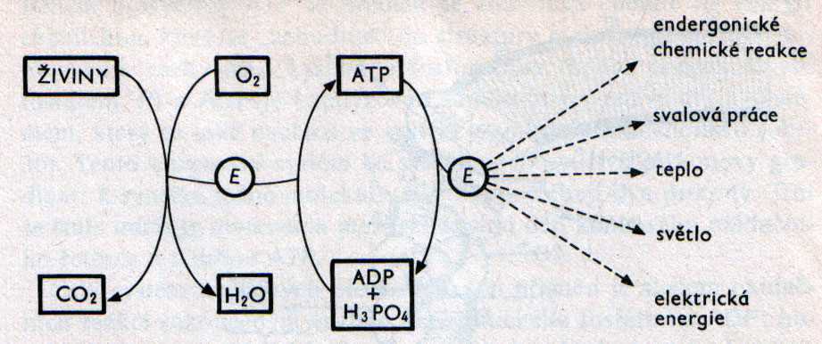

ATP vzniká hlavně při oxidaci látek v koncovém oxidačním řetězci. Tento řetězec je sledem redoxních dějů probíhajících na vnitřní membráně mitochondrií.

V citrátovém cyklu se oxiduje acetylkoenzym A a současně se redukují koenzymy přítomných enzymů – oxidoreduktás (NAD⁺ na NADH a FAD na FADH₂; oba koenzymy nesou dva atomy vodíků). V koncovém oxidačním řetězci probíhá oxidace těchto koenzymů (NADH na NAD⁺ a FADH₂ na FAD), ty se pak mohou znovu účastnit látkové přeměny v citrátovém cyklu.

V koncovém oxidačním řetězci dochází k postupnému přenosu vodíkových atomu z redukovaných enzymů (dehydrogenaci) a v poslední fázi k přenosu elektronů (prostřednictvím cytochromy) na volný kyslík, který do buněk transportuje hemoglobin. Vzniká kyslíkový aniont, který se slučuje s kationty vodíku (protony) na vodu. Soustava uvolňuje energii:

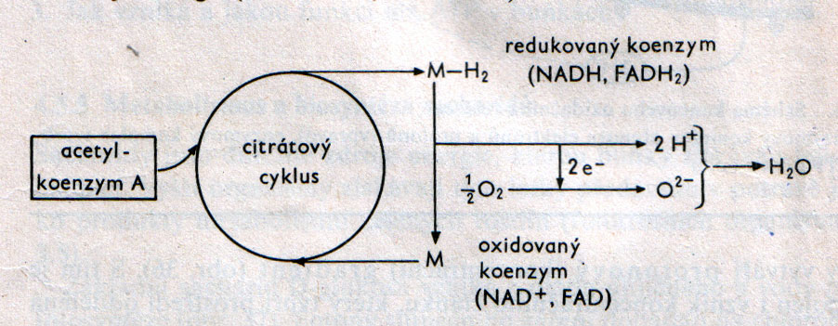

Energie v redoxních dějích koncového oxidačního řetězce se uvolňuje postupně, je to řízený energetický proces. Kdyby se tato energie uvolnila najednou, buňka by ji nemohla využít k tvorbě ATP a energie by se „znehodnotila“ na teplo.
S přesunem elektronů v koncovém oxidačním řetězci dochází k jednosměrnému průchodu vodíkových kationtů vnitřní membránou mitochondrií. Hromadění vodíkových kationtů na jedné straně membrány vytváří protonový (koncentrační) gradient. S tím je spojen vznik koncentračního článku, který tvoří prostředí oddělená membránou.

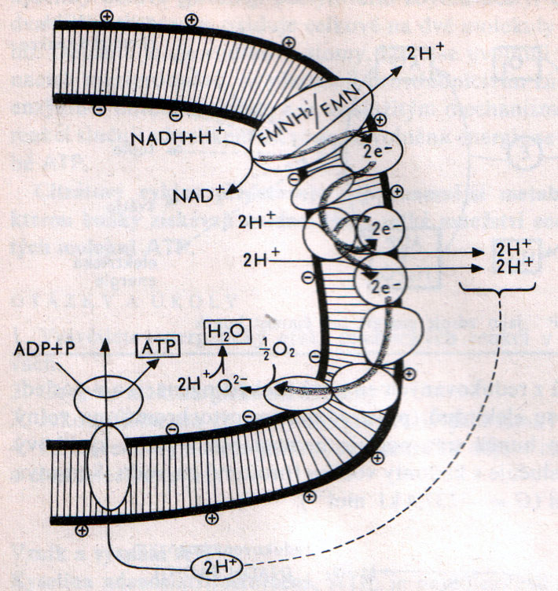

Z fyziky víme, že elektrochemické články jsou zdrojem elektrické energie. Buňka tuto energii využívá k syntéze ATP z ADP a kyseliny trihydrogenfosforečné:

ADP + P (H₃PO₄) -> ATP

Během biosyntézy ATP se přeměňuje elektrická energie na energii chemickou, která se „zabuduje“ do struktury ATP.

